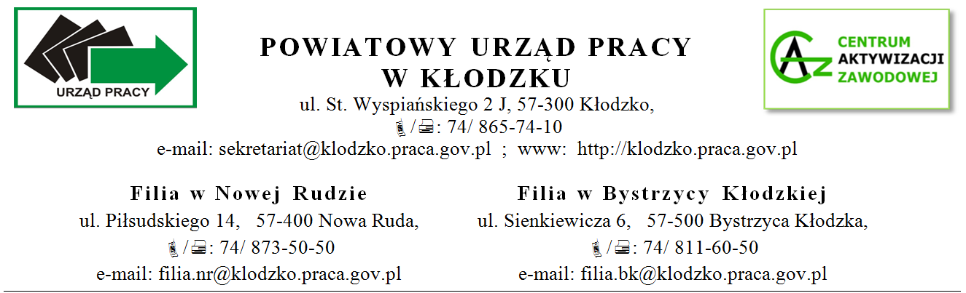

____________________________________ Kłodzko, dnia_________________________
/imię i nazwisko/
______________________________  /adres/  ______________________________  /PESEL/  ______________________________  /nr telefonu/ | Powiatowy Urząd Pracy  w Kłodzku

ROZLICZENIE
faktycznie poniesionych kosztów przejazdu w miesiącu __________________do miejsca:

szkolenia odbywania stażu
wykonywania badań lekarskich lub psychologicznych zajęć z zakresu poradnictwa zawodowego
zatrudnienia lub innej pracy zarobkowej innej formy pomocy

W miesiącu ______________ 20___ roku poniosłem(łam) koszty w wysokości _____________ zł.
- Jednocześnie oświadczam, że dojeżdżałem (łam) środkami transportu publicznego:
Przejazd: z miejscowości: _____________ do miejscowości ______________ wynosi: ___________ zł
(w jedną stronę)
- Oświadczam, że dojeżdżam własnym lub użyczonym środkiem transportu *
Przejazd: z miejscowości: _____________ ___________do miejscowości __________________________
ilość kilometrów w jedną stronę: __________ km.

Należną mi kwotę proszę przekazać na moje konto nr:

__ __ __ __ __ __ __ __ __ __ __ __ __ __ __ __ __ __ __ __ __ __ __ __ __ __

Do rozliczenia dołączam następujące załączniki (właściwe zaznaczyć):

bilety jednorazowe zaświadczenie o wynagrodzeniu
bilet miesięczny Inny dokument potwierdzający poniesione koszty,
faktura/rachunek za paliwo jaki, __________________________
*dotyczy dojeżdżających samochodem

Zestawienie poniesionych kosztów przejazdu zgodnie z listą obecności w okresie od __________do__________

L.p. | Data  (1) | Cena biletu do miejsca  (2) | Cena biletu powrotnego  (3) | Razem  (2+3)
Razem

Potwierdzenie obecności :  (pieczątka i podpis Pracodawcy) | ........................................................................  ( Podpis składającego wniosek)

________________________________________________________________________________________
WYPEŁNIA URZĄD PRACY

Kwota: ______________________
Obliczył i sprawdził pod względem formalnym oraz merytorycznym:

……………………………………………….
(Data i podpis pracownika PUP)

